Français 10-20-30 Étude de film : Maurice Richard Nom :________________________________
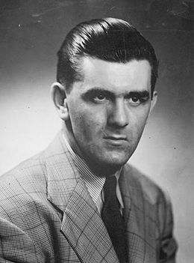
Données clés
Surnom | Le Rocket  La Comète
Nationalité | Canada
Né le | 4 août 1921,  Montréal (Canada)
Mort le | 27 mai 2000,  Montréal (Canada)
Taille | 1,78 m (5′ 10″)
Poids | 82 kg (180 lb)

Entraîneur chef
A entraîné | Nordiques de Québec (AMH)
Activité | 1972 – 1973

Joueur décédé
Position | Ailier droit
Tirait de la | Gauche et droite
A joué pour | Canadiens de Montréal
Carrière pro. | 1942 – 1960  Réf. Wiképédia

Félix Leclerc écrit un poème à son propos :
« Quand il lance, l’Amérique hurle.
Quand il compte, les sourds entendent.
Quand il est puni, les lignes téléphoniques sautent.
Quand il passe, les recrues rêvent.
C’est le vent qui patine.
C’est tout le Québec debout
Qui fait peur et qui vit. »

L'impact de Richard

Un symbole pour les Canadiens Français
Pour les Canadiens français, Maurice Richard était un symbole qui dépassait le monde du sport. Phénomène de société, il représentait l’image du francophone dominant dans un monde anglophone. Malgré lui, ses exploits sportifs revêtaient un aspect politique pour plusieurs. Dans une société québécoise alors dominée politiquement et économiquement par des intérêts anglophones, à une époque aujourd’hui appelée la Grande Noirceur, il apparaissait aux yeux de beaucoup comme un symbole de réussite et de revanche.

Résumé complet de "Maurice Richard" de Charles Binamé
Drame biographique de Charles Binamé (2005). Avec Roy Dupuis, Julie Le Breton et Stephen McHattie.
Voir la fiche du film

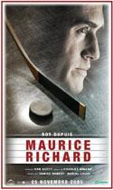
Le jeune Maurice, 17 ans, travaille comme machiniste et a le malheur de parler avec Léveillé, le responsable syndical... ce qui ne semble pas plaire à son patron qui le cantonne à des travaux de nettoyage. Maurice ne dit rien, il accepte ses humiliations au travail et ses conditions d'emploi dures et sordides. Le soir c'est sur la patinoire qu'il montre les dents. Avec son équipe, ils gagnent tous les matches de championnat, mais échouent en finale... À deux minutes de la fin, Maurice rentre sur la patinoire et marque les deux buts vainqueurs.Garçon renfermé, refusant les danses que lui propose Lucille 13 ans, Maurice préfère être sur la patinoire à frapper des balles. Elle semble amoureuse « est-ce que tu vas dire à mon frère que je t'ai embrassé? » et le donne un gentil baiser...
Montréal, quatre ans plus tard. Coincé, tendu, Maurice demande la main de Lucille à son père M. Lorchet. « Comment tu penses que tu vas prendre soin de notre fille? ». Mais, même si le Canadien l'a invité à son camp d'entraînement, le père de Lucille refuse en raison de la condition physique du prétendant. Malgré l'opposition du père, le mariage a lieu. Installés dans un petit appartement salle et encombrés de voisins bruyants, Maurice : « j'pense ben qu'tu pourrais rêver à quelque chose de mieux qu'icitte »...
Maurice est au camp d'entraînement. À la fin de la première journée, le docteur McKay lui annonce qu'en raison de ses précédentes blessures il veut l'examiner. Mais pas de contrat. Le lendemain, malgré les avis contraires du docteur, il est remarqué par ses qualités de patineurs, sa détermination et son abnégation qui font la différence. Il est engagé. Rapidement La Comète, devient une étoile, reconnue, riche et célèbre... mais lors d'un match contre, les russes, Richard est blessé à la cheville. La presse se déchaîne « Si Richard finit premier, se sera au rang des blessures ». Alors, l'état de santé du joueur devient la cause de tous les commentaires acerbes des partisans. On songe même à l'échanger à Détroit. Mais personne n'en veut. « C'est des vautours » dit Lucille en larmes... et enceinte...
Assistant impuissant aux défaites de son club, Richard s'entraîne fort. Sous les yeux de son entraîneur, ravi. Richard revient dans la chambre, mais, alors que le coach remonte son équipe, il annonce à Richard qu'il ne jouera pas, ce dernier part en furie. Dick Irvin, le coach prend cette envie à témoin « Now that's what I want ».
Après un passage à l'usine, après des entraînements nocturnes seul sur la glace, il rejoue enfin! Et le 15 remarque! Mais, malgré la ferveur des partisants et le brio de Maurice, sa santé reste inquiétante et seul Dick continue à le défendre.
Maurice est papa d'une petite Juliette de neuf livres. Le soir même, La comète change son numéro 15 contre le numéro 9 qui le rendra célèbre à jamais. Son surnom est désormais Le Rocket... Puis, c'est la coupe Stanley 46 que le Canadien remporte haut la main contre les Bruins de Boston.
Devant la popularité grandissante des canadiens français, menés par Le Rocket, la tension monte peu à peu, à l'image des matches contre les Rangers de New York. Des matches où « y a un canadien qui va se faire tapocher »... En effet, The Killer, numéro 4 new yorkais a promis de démolir la face de Maurice Richard...


Durant le match, c'est effectivement une sacrée bagarre qui se joue sur la glace, mais c'est plus à de la boxe qu'il ressemble! Et c'est Richard, qui d'une droite bien placée, remporte le combat par K.O. Devant ces menaces, tous implorent à Richard ne doit pas jouer, Lucille, qui a de plus peur pour son mari, le supplie de ne pas jouer ; mais lui, ignore les avertissements et se présente fièrement sur la glace. C'est ignorer la tête dure du Rocket...
Dans les journaux, les américains se moquent de l'accent des francophones, « Y disent que j'suis une cruche », s'offusque Richard. La combat se transporte donc sur le terrain linguistique. Le combat sera donc celui de tous les francophones qui répondent en anglais, qui s'aplatissent sans mot dire.
Le match. Dans les gradins, l'euphorie est à son comble. Maurice marque encore, son 45ème but, un record qui est la fierté de tous les canadiens français. Contre les Bruins, il reçoit une sévère blessure, mais marque finalement le but vainqueur de son équipe, la légende ne cesse de se construire.
Peu à peu, Le Rocket commence à prendre à son compte les revendications des canadiens français qui commencent à se lasser de la suprématie et de l'arrogance des anglophones. Dans la chambre, on commence à entendre quelques mots timides des coachs. Les temps changent. Alors, lorsque les injustices envers les joueurs francophones sont trop fortes, Richard s'associe à la presse pour dénoncer Clarence Campbell, le président de la LNH « Le Rocket engueule Campbell » titrait le journal...
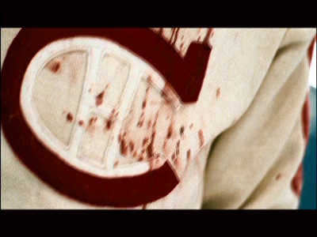
Lors du match du 13 mars 1955 contre les Bruins, les erreurs d'arbitrage en faveur de Boston dépassent tout ce que Le Rocket peut tolérer. Alors qu'il vient de manger un sale coup de bâton sur le crâne, il se venge et assène un coup identique à son adversaire. Mais, il est retenu par un arbitre et le joueur des Bruins a tout le loisir de le frapper sans que Richard puisse se défendre. Il se retourne et frappe à son tour l'arbitre qui tombe sur la glace. À la fin du match, dans la chambre, c'est toute l'équipe qui le protège alors que les policiers viennent l'arrêter.
En représailles, le 16 mars, Campbell, suspend Richard pour le reste de la saison et les séries. Le lendemain, les partisans, outrés par cette suspension, manifestent devant le Forum et lorsque la partie contre les Red Wings de Détroit débute, la tension est à son maximum. C'est alors que Campbell qui a décidé d'affronter la foule en assistant au match, est le début d'une émeute qui s'étend rapidement dans les rues du centre ville. Le lendemain, après que son barbier l'ait conseillé, Le Rocket fait un appel au calme à la population.
Maurice Richard joua pendant les cinq saisons suivantes. Le Canadien gagna les cinq Coupes Stanley suivantes.
© Charles-Henri Ramond, janvier 2009.
Questions de compréhension
1.En quelle année Maurice-Richard est mort?______________ Il occupait quelle position?_____________________________
2.Dans le poëme de Félix Leclerc, explique le ver suivant :
Quand il compte, les sourds entendent : ________________________________________________________________________________________________________________________________
3. Pourquoi Maurice Richard (MR) représentait un symbole de réussite et de revanche pour les Canadiens Français?
Résumé du film
4. Comment MR extériorise-t-il ses frustrations au travail?
________________________________________________________________________________________________________________________________
5. Nomme quelques grandes qualités (4 à 5) de MR ?
________________________________________________________________________________________________________________________________
6. Pourquoi Lucille pleure-t-elle?
________________________________________________________________________________________________________________________________
7. Qu’est-ce que Dirk Irvin a dit quand MR est parti? Et pourquoi?
________________________________________________________________________________________________________________________________________________________________________________________________
8. Le numéro 15 va changer pour le ______________ et son surnom sera__________________________.
9. Pourquoi The killer, numéro 4 new yorkais a promis de démolir la face de Maurice Richard?
________________________________________________________________________________________________________________________________
10. Pourquoi MR s’offusque contre les journaux américains?
________________________________________________________________________________________________________________________________
11. Pourquoi MR s’associe à la Presse?
________________________________________________________________________________________________________________________________
12. Pourquoi Le Rochet se venge et il donne un coup à la tête d’un des joueurs de Boston?
________________________________________________________________________________________________________________________________
13. Le 16 mars les partisans ont fait une émeute. Qu’est-ce que MR a du faire?
________________________________________________________________
14. Combien de coupes Stanley il a emporté? ___________________________
15. Combien de Prix Génie en 2007 pour ce film? ________________________

Maurice Richard - Film de Charles Binamé (2005)
Résumé : L'épopée du jouer de hockey québécois Maurice Richard, le numéro 9 le plus populaire au monde et une inspiration pour tout un peuple !
Lire le résumé détaillé du film
Avis personnel : Parce qu'il présente une biographie fidèle de la vie de notre Rocket national, personnage emblématique de la culture québécoise, Maurice Richard est un film qui bénéficiait d'un à priori positif. Toutefois, le projet de mettre la vie de notre héros dans un film de deux heures, était un piège pour toute l'équipe de production. En effet, des milliers de fans de hockey n'auraient probablement pas pardonné la moindre erreur, soit dans la séquence des événements, soit dans la vérité historique des faits présentés.
Le résultat est à la hauteur des attentes; Maurice Richard est particulièrement bien fait (mention spéciale à la photographie et aux décors), bien joué et prenant du début à la fin.
Générique artistique : Roy Dupuis (Maurice Richard) ; Julie Le Breton (Lucille) ; Stephen McHattie (Dick Irvine) ; Patrice Robitaille ; Pierre-François Legendre ; Rémy Girard (le barbier) ; Diane Lavallée (mère de Lucille) ; Vincent Lecavalier ; Stéphane Quintal ; Michel Barrette
Fiche technique
- Catégorie : Biographie
- Québec, 2005 - Sortie en salles : 25 novembre 2005 (sur 150 écrans)
- Durée : 2h04
- Visa : Général
- Réalisation : Charles Binamé
- Production : Daniel Louis ; Denise Robert - Société de production : Cinémaginaire
- Distribution : Alliance Atlantis Vivafilm
- Scénario : Ken Scott - Musique : Michel Cusson - Photographie : Pierre Gill - Montage : Michel Arcand - Costumes : Francesca Chamberland - Décors : Ginette Paré - Direction artistique : Michel Proulx
- Budget : 7,5 millions $
Récompenses
9 Prix Génie en 2007 : Meilleur acteur (Dupuis) ; Meilleure actrice (Le Breton) ; Meilleur acteur de soutien (McHattie) ; Meilleure réalisation ; Meilleure photographie ; Meilleur montage ; Meilleure direction artistique ; Meilleurs costumes ; Meilleur son

Questions
1.Qu’est-ce que la rivalité pour vous? Comment la définiriez-vous? Pouvez-vous donner des synonymes?
________________________________________________________________________________________________________________________________________________________________________________________________

2.Est-ce que la rivalité existe obligatoirement dans les sports professionnels? Est-ce que l’argent en cause en est responsable?
________________________________________________________________________________________________________________________________________________________________________________________________

3.Est-ce qu’elle existe dans les sports amateurs et olympiques? S’exprime-t-elle différemment?
________________________________________________________________________________________________________________________________________________________________________________________________

4.Est-ce que vous avez déjà vécu une situation où la rivalité sportive était importante? Qu’est-ce que cela a eu comme conséquence sur votre performance et celle de votre équipe?
________________________________________________________________________________________________________________________________________________________________________________________________

5.Est-ce que la rivalité peut être saine? À quel moment devient-elle malsaine? Que peut-on faire pour empêcher qu’elle le devienne?
________________________________________________________________________________________________________________________________________________________________________________________________

En conclusion:
6.Que peux-tu conclure par rapport à l’évolution du jeu du temps de Maurice Richard à aujourd’hui?

Protection des joueurs: ________________________________________________________________________________________________________________________________

Qualité de l’équipement: ________________________________________________________________________________________________________________________________

Vitesse et rudesse du jeu: ________________________________________________________________________________________________________________________________

7.Pourquoi Maurice Richard fut une inspiration pour le peuple canadien-français?
________________________________________________________________________________________________________________________________

Idée projets 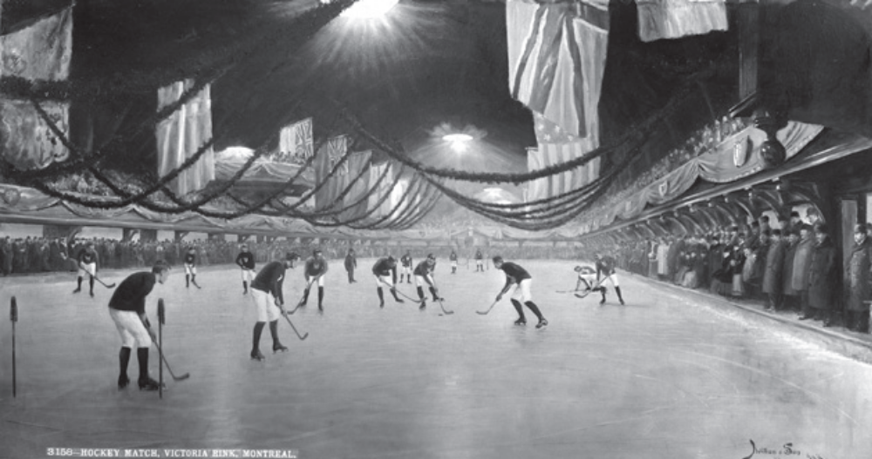

Une exposition sur le hockey
Préparer une exposition sur le thème des équipements
de hockey avec des créations réalisées en arts plastiques inspirées
par la visite de l’exposition et des recherches faites sur le Web. Cette
exposition pourrait inclure des photos, des trophées, des équipements
de hockey appartenant à des camarades de classe ou autres.

Les métiers du hockey
Inviter un joueur de hockey, un entraîneur, un journaliste sportif, un arbitre ou un agent de joueur à prononcer une conférence à l’école afin d’explorer les métiers reliés au monde du hockey et / ou

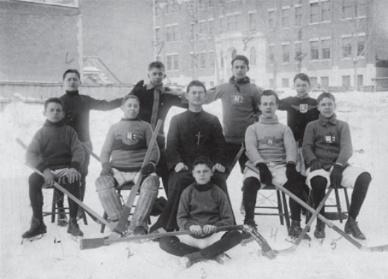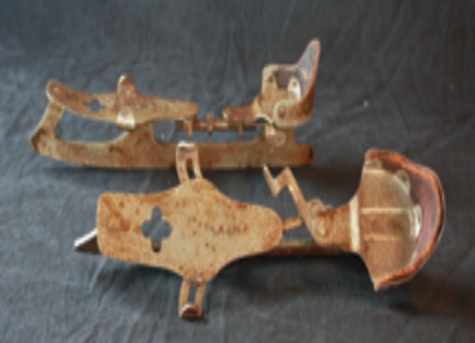
Patins à pinces, vers 1875.
Ces patins étaient fixés après les
bottes.
Utiliser un des thèmes en relation avec le hockey et préparer un
des dossiers et présenter à la classe afin d’illustrer votre opinion
sur un sujet : l’évolution d’une pièce d’équipement, la place des
femmes dans ce sport, l’éthique sportive au hockey, la rudesse et ses
conséquences, les sports dérivés du hockey, le vedettariat sportif,
etc. Plusieurs références (cinq et plus )

Rédaction d’un récit sur le hockey
• Objectif de l’activité : Rédiger un court récit sur le thème du hockey d’environ 250 mots incorporant une séquence descriptive en lien avec le monde du hockey.
La description porterait sur un élément différent :
10-4 : séquence descriptive d’un lieu insérée dans un récit;
20-4: séquence descriptive d’un personnage insérée dans un récit.
30-4 :les deux

• Vous pouvez choisir un personnage et/ou un lieu ainsi qu’un type de fiction, parmi ceux proposés :

Choix d’un personnage:  - entraîneur de hockey  - joueur de hockey  - arbitre  - partisan  - pièce d’équipement | Choix d’un lieu:  - aréna  - patinoire extérieure  - vestiaire des joueurs  - salon des années 1930,  où l’on écoute la partie de  hockey en famille | Choix du type de récit  de fiction:  - aventure*  - science-fiction ou  fantastique*  - conte*  - drame  - amour  - policier

Références :

expo-hockey.com/pdf/guide_pedagogique.pdf

(Le hockey dans la peau, Annexe au guide pédagogique, document reproductible)

Wiképédia

